çocuklarda özdisiplin ve sorumluluk geliştirme VELİ BÜLTENİ | Özet  Hiç bir çocuk sınırları bilerek doğmaz, fakat sağlıklı iletişim ve güvenli öğrenme ortamı için sınırların olması gerektiği bir gerçektir. Anne-babanın görevi çocuğa bu sınırları öğretmek ve zamanla öz-disiplinini edinmesine yardımcı olmaktır.  HACI OSMAN GÜLDÜOĞLU İLKOKULU  PSİKOLOJİK DANIŞMA VE REHBERLİK SERVİSİ

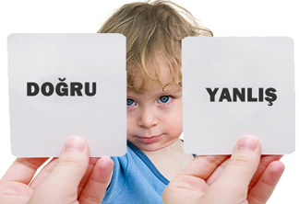

ÇOCUKLARDA ÖZ DİSİPLİN GELİŞTİRME
Öz disiplin; bireyin ulaşmak istediği ve kendisinin seçtiği bir hedefe varmak için, yapması gerekenleri belirlemesi, bu yolda çaba göstermesi, önüne çıkan engeller için çözüm yolları üretmesi olarak tanımlanabilir.
Sınır koymak ise; bireyin neyi, ne kadar, ne zaman, nerede ve ne şekilde yapabileceğinin belirlenmesidir.
Günümüz ebeveynleri, bir çocuğu özgür kılmakla başıboş bırakmak arasındaki farkın nerede başlayıp nerede bittiğini kararlaştırmakta zorlanıyorlar. Aslında disiplin, çocuğa güvenli sınırlar çizerek yol göstermenin bir yoludur. Düşünülenin aksine disiplin katı ve sert olmayı gerektiren bir tutum değil, aksine çocuğun hayatı öğrenmesi, güvenli bir şekilde dünyayı keşfedip öğrenmesi için sevgi kadar önemlidir.
Çocukların kendi kendini yönetebilme, geliştirebilme, kendini fark edebilme gibi önemli detayların altında yatan sebep aile tarafından kazandırılan öz disiplindir.
Disiplin Neden Gereklidir?
Hiç bir çocuk sınırları bilerek doğmaz, fakat sağlıklı iletişim ve güvenli öğrenme ortamı için sınırların olması gerektiği bir gerçektir. Anne-babanın görevi çocuğa bu sınırları öğretmek ve zamanla öz-disiplinini edinmesine yardımcı olmaktır, bu da disiplin yolu ile sağlanır. Disiplin çocuğa ihtiyacı olan sınırları çizerek, toplum kurallarını, doğru davranışları ve mutlu ve yeterli bir birey olabilmesi için ihtiyacı olan özellikleri kazandırmak için önem taşımaktadır.
Sevgi ve sıcak bir aile iletişimi de disipline eşlik ettiğinde, çocuğun davranışlarının ve kişiliğinin doğru yönde şekillenmesi için ideal bir ortam sağlanmış olur.

Disiplinde Ceza Gerekli Midir?

Hemen her çocuk şu ya da bu zamanda yaramazlık yapar, yalan söyler, kurallara uymayı reddeder. Bu büyümenin bir parçasıdır. Yetişkinler bu davranışları kısıtlamak için baskı ve ceza uygulamaya çalışırlar. Fakat bu yaklaşımla ancak dıştan denetimli çocuklar yetişebilir. Oysa önemli olan ahlaki gelişimi ve içselleştirilmiş sorumluluk duygusu denilen iç denetimin oluşmasıdır. İç denetimi dıştan etkiyle zorla oluşturmak mümkün değildir. Kısacası ceza dıştan denetimli çocuklar yetiştirir.
Çocukların Disipline Karşı Sergiledikleri Tutumları:
Disiplin sorunları (kontrolsüz tepkiler), başkalarının haklarını ve gereksinimlerini tehlikeye attığı zaman belirir. Örneğin;
- Düşünmeden hareket etme,
- Huysuzluk nöbetleri,
- Kaba ya da müstehcen dil kullanma,
- Saldırgan tavırlar,
• Gösteriş ve ilgi görme merakı,
- Sınıfta gürültü yapma,
- Sürekli nesnelerle oynama gibi
Yıllar içinde çocukların disipline karşı geliştirdikleri çeşitli baş etme yolları vardır. Bunlardan bazıları savaşma, bazıları kaçma, bazıları da pes etme tepkileridir.
- Kız çocukları otoriteye boyun eğerken erkek çocuklar daha çok savaşma tepkileri gösterir. Bazıları çocukken boyun eğer, bazıları ise ergenlik döneminde savaşırlar.
- Çocukların savaş tepkileri yetişkinlerin cezalarını şiddetlendirmelerine; şiddetli cezalar da başka savaş tepkileri vermelerine neden olur.
- Boyun eğme tepkileri disiplinin sertleşmesine neden olmaz ama gençlerin arkadaşlık ilişkilerinin bozulmasına neden olur.
- Kaçış tepkileri yetişkin çocuk ilişkisine zarar verir. Çocuğu okuldan kaçma, aşırı yemek yeme gibi davranışlara yöneltebilir.
Anne baba ve öğretmenler, kontrolsüz davranışlar sergileyen çocuklardan yakınmaya yatkındır. Fakat gerçek şudur ki aşırı kontrollü tepkiler veren çocuklar reddedilme ve başarısızlıktan çok korkmakta ve bu tehditleri dengelemek için bu davranışları sergilemektedir. Dolayısıyla kontrolsüz davranışlar kadar aşırı kontrollü davranışlara da ilgi göstermek gerekir.

ÇOCUKLARDA ÖZDENETİM GELİŞTİRME YOLLARI
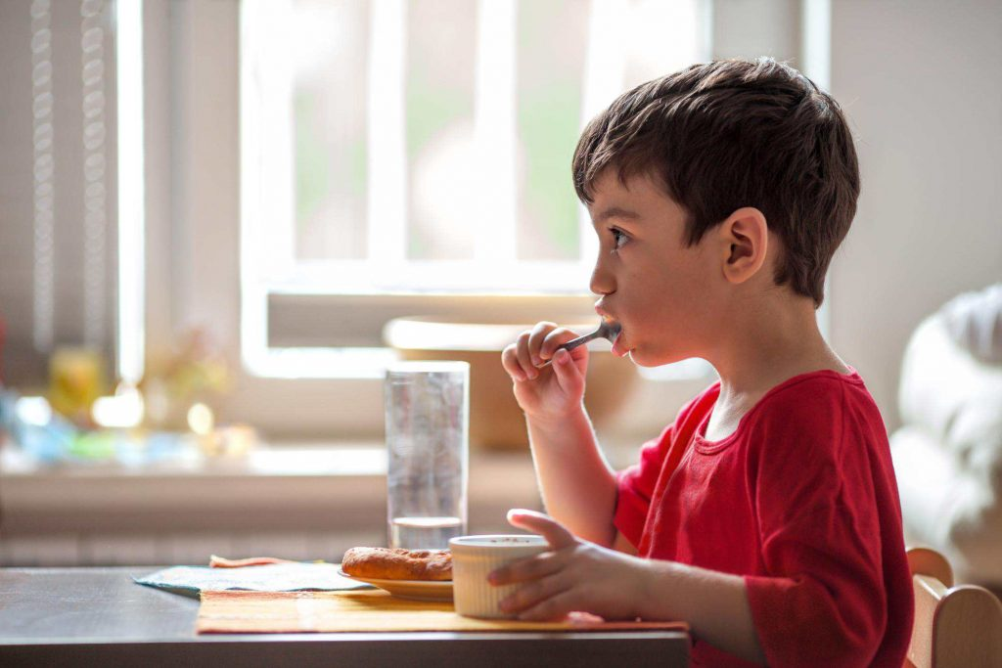
Çocukların öz denetimlerini sağlamaları için üç tip kaynağa ihtiyaçları vardır; kendileri ve diğerleri hakkında iyi duygular, doğru ve yanlışı anlama ve problemleri çözmek için alternatiflerin olması. Aşağıdaki stratejiler, çocukların bu önemli kaynaklarını geliştirmelerine yardımcı olabilir. Bazı stratejiler problem davranışları önleyici, bazıları iyileştirici ve değişim için bir plân geliştirici olmakla beraber hepsi ebeveynlere pozitif ve etkili bir disiplin yaklaşımını sunmaktadır. Ayrıca bu temel stratejiler sadece ebeveyn-çocuk ilişkisini geliştirmemekte aynı zamanda da çocuklara ebeveynlerinin desteği olmadan pozitif ve yapıcı bir yaklaşımla kendilerini disipline etmelerini de öğretmektedir.
Sevgiyi ifade etme ve koşulsuz sevme; sıcak bir ses tonuyla çocuğa yaklaşma ve onu kucaklama bir sevgi ifadesidir ve çocukların istenmeyen davranışları göstermesini önler. Eğer bir çocuk sevildiğini hissederse, ebeveynini memnun etmek için istendik yönde davranacaktır. Çocukla iletişim içindeyken çocuğa sevgi koşullu sunulmamalı, sevginin öze ait bir duygu olduğu ve koşulsuz olduğu hissettirilmelidir. Unutulmamalıdır ki, koşullu sevgi istenmeyen davranışları uzun zaman sürecinde pekiştirmektedir.
Tutarlı olmak; çocuklar tutarlı bir çevrede iyi gelişecektir. Görüş birliğinde olan tutarlı ebeveynlerin açık bir şekilde belirlenmiş süreklilik gösteren kuralları ve sınırları vardır. Bir gün izin verilen bir davranışa diğer bir gün izin vermemek, çocuğu şaşırtacak ve konulan sınırlara tepkide bulunarak olumsuz davranışlar göstermelerini sağlayacaktır.
İletişimde açık olmak; kullanılan kelimelerin ve hareketlerin çocuğa da aynı mesajı verdiğinden emin olunmalıdır. Paylaşma gibi soyut kavramları çocuğa öğretirken bu davranışların birçok örneğini çocuğa sunmanız ve göstermeniz gerekmektedir. Ayrıca yanlış davranışa onun dikkatini çekerek, göz kontağı kurarak sert fakat sinirli olmayan bir ses tonuyla “Kardeşini rahatsız etmemeni istiyorum. Görüyorsun ki, çok üzülüyor” diye açıklamak da yerinde bir davranış olacaktır.
Problem davranışı anlamak; yapılan iyi bir gözlemle ebeveynler, çocuklarının problem davranışlarının neyi ifade ettiğini anlayabilirler. Yapılan bir kaç günlük gözlemde, davranış ortaya çıkmadan önce ne olduğu, ne zaman, nerede ve kiminle gerçekleştiği gibi bilgiler yardımıyla olumsuz davranışlar hakkında ipucu alınabilir. Ayrıca olumsuz davranışın arkasında açlık, yorgunluk, uykusuzluk gibi fiziksel etkenlerin olup olmadığı, ya da çocuğun olumlu davranışlarının dikkate alınmadığını, önemsenmediğini veya umursanmadığını düşünüp düşünmediği araştırılmalıdır. Unutulmamalıdır ki problemin kaynağını bulmak problemi çözmekten çok daha zordur.
Çocukların kendilerini iyi hissetmelerini sağlamak; doğru olan davranışı kabul etmek kolaydır. Ebeveynler genellikle çocuklarının iyi davranışlarından dolayı onları övmeyi, değer verdiklerini hissettirmeyi ihmal ederler. Bu da çocukların dikkat çekmek için olumsuz davranışlara yönelmelerine neden olmaktadır. Çocuklar olumlu ya da olumsuz olmasına dikkat etmeksizin genellikle dikkati çeken davranışı tekrar ettiklerinden, yanlış bir denge oluşmaktadır. Olumlu davranışlar karşısında teşekkür etmek, gülümsemek, ne kadar iyi bir iş yaptığını anlatarak ona zaman ayırmak olumlu davranışın tekrar edilmesini ve çocuğun kendini iyi hissetmesini sağlayacaktır. Ayrıca, olumsuz davranışlar ortaya çıktığında görmemezlikten gelmek ve sabırlı olmak, çocuğun bu davranışının ona bir şey kazandırmadığını anlamasına yardımcı olacaktır.
Güvenilir bir çevre hazırlamak; doğasında hareket olan çocuğun araştırmaya, karıştırmaya, eşyaların yerlerini değiştirmeye çalışması hiç de şaşırtıcı değildir. Çocukların eşyaların nasıl hareket ettikleri, nasıl ses çıkardıkları hakkındaki meraklarını tatmin etmek için fırsatlara ihtiyaçları vardır. Ebeveynlere düşen görev ise çocukların çevrelerini tehlikeli materyalleri kaldırarak düzenlemek olmalıdır. Çocuklar keşfettikçe daha az istenmeyen davranışları sergilemeye başlayacaklardır. Ayrıca ortamda çocuğu kışkırtan, sınırların dışına iten faktörler olup olmadığı araştırılmalıdır. Zaman zaman oynanan oyuncakları kısa süreli olarak ortadan kaldırmak, tekrar sunulduğunda sanki yeniymiş gibi ilgi çekmesine neden olacaktır. Okulöncesi dönem çocuklarının farklı oyun tiplerine ihtiyaçları olduğu göz önüne alınarak yerleşim yerini ve oyun tipini değiştirerek, gerginliği ve sıkılganlığı en önemlisi de zarar verici davranışları engellemek mümkün olmaktadır.
Sınırlar koymak; ne ebeveynler ne de çocuklar polis gözetimindeymiş gibi karşı konulması zor birçok kuralın bulunduğu bir atmosferde yaşamak isterler. Kurallar bir kaç kelimeyle ifade edilebilecek kadar basit olmalı, çocuğa yapılmasını istemediği şeyleri belirtmekle beraber yapılması istenenleri de açıklamalıdır. Çocukların, fiziksel olarak zarar verici davranışlarında hareketleri değil kelimeleri kullanmaları yönünde bir rehberliğe ihtiyaçları vardır. Ayrıca farklı yaşlardaki çocuklardan beklediğimiz davranışlar konusunda da gerçekçi olmamız gerekir. Tutarlı ve uygun sınırlamalar, çocukların kendi davranışlarını kontrol etmelerine yardımcı olacaktır. Yetişkinler, koydukları sınırlamaların uygun olup olmadığını, çocukların ihtiyaçlarını yansıtıp yansıtmadığını, gerçekten gerekli olup olmadığını bir kez daha düşünüp karar vermelidirler. Çünkü çoğu kurallar, çocukların kolaylıkla unutacakları kadar gereksiz ve şaşırtıcı olabilir.
Olayları önceden kontrol etmek; büyükler, olayları daha başlamadan önlemek ve kötü sonuçlar doğurmasına fırsat vermemek için aktif birer denetleyici olmalıdırlar. Çocuklarda öz denetimin kazanılması ve belirli bir olgunluk seviyesine ulaşabilmeleri için ebeveynlerinin uygun çözümler önermelerine ve onların rehberliğine ihtiyaçları vardır.
Problem çözme becerisi kazandırmak; problemlerin iyi çözümleri ve kötü çözümleri vardır. Fakat bu farklılığı çocuklar nasıl ayırt edecekler? Eğer bir çocuk kabul edilemez bir çözüm önerirse ona açıkça davranışın kabul edilemezliği açıklanmalı ve nedenleri anlatılmalıdır. O çözüm uygulandığında sonucun ne olacağı tartışılmalıdır. Ayrıca her durum için birden çok çözüm olduğu ve her çözümün de sonucu olduğu açıklanmalıdır. Daha sonra denemesi için olumlu çözümler önerilmelidir.
Fazla müdahale etmemek; çocukların yanlış ve zarar verici bir davranışı gözlendiğinde, en iyisi aşırı tepki vermemektir. Azarlamak veya cezalandırmak yerine, olumsuz davranışından dolayı onu oyun alanından uzaklaştırmak ya da kısa bir ara verip onu oyundan alıp sessizce oturup bekleyeceği bir yere koymak daha etkili olabilmektedir. Eğitimciler ve ebeveynler tarafından sıklıkla kullanılan ve bazı otoriteler tarafından sık kullanımının az etkili olacağı düşünülen“ istenilmeyen davranışa bir süre için ara verme” yaklaşımı, diğer yaklaşımlara göre daha davranışsal olmakla beraber çok basit olarak“ senin davranışın kabul edilmeyen bir davranış ve bunu değiştirmedikçe bu etkinliğe katılmana izin verilmeyecek” mesajını vermektedir. Etkinliklerden uzakta bir yerde oturtmak, iki ve iki buçuk yaş grubu çocuklar için kavramları anlamakta zorlanacakları için uygun çözümler değildir. Okulöncesi ve ilkokul çocukları için yanlış davranışların uygun olmadığını anlamaları ve sakince oturmaları için bir zaman olarak düşünülebilir. Öncelikle neden böyle bir davranışla karşılaştığı ve aynı durumla gelecek sefer karşılaştığında farklı olarak ne yapabileceği de çocuğa sorulmalıdır.
Gerektiğinde uzman yardımı almak; birçok çocuk, okulöncesi yıllarında davranış problemleri göstermekte ve sabırlı ebeveynleri sayesinde problemlerini çözmektedirler. Az bir kısmı bu davranış problemlerinin şiddetine ve süresine bağlı olarak uzman yardımına ihtiyaç duymaktadır. Ebeveyn yaşamında ayrılık veya boşanma gibi stresli dönemlerde alınan uzman yardımı ile yaşamın bundan sonraki yıllarında olabilecek sorunlar önlenebilmektedir.
Çocuğa ve kendinize karşı sabırlı olmak; tüm bunları uyguladıktan sonra yapılması gereken bir şey daha vardır; o da yeni iletişim yolları denerken kendinize ve çocuğunuza karşı sabırlı olmak.
Unutulmamalıdır ki hâlâ bazı yanlış davranışlar ortaya çıkabilir. Ebeveynler ve çocuklar için disiplin, pozitif, etkili ve doğru temeller yaratarak devam edip giden bir öğrenme sürecidir. Bu öğrenme sürecinde eğer ebeveynler sürekli olarak çocuklarına yapmaları ve yapmamaları gerekenleri söylediklerinde hem çocuklarının öz denetimlerini kazanmalarını engelleyecek hem de onların gerçek yaşama hazırlanmalarını zorlaştırmış olacaklardır. Davranışlarının sonuçlarını gördüklerinde, alternatif davranışlar önerildiğinde çocuklar disiplin edilmiş ve aynı zamanda da kendilerini kontrol etmeyi de öğrenmiş olacaklardır. Böylece çocuklar diğer insanlarla uyumlu ilişkiler kuran, ihtiyaçlarını dengeleyen, kendileri hakkında iyi düşünen bağımsız bireyler hâline geleceklerdir. Çocuklarımıza olan sevgimiz, saygımız, güvenimiz ve hoşgörümüz onların zamanla öz denetimli bir kişi olmalarını sağlayarak yaşama kolay uyum yapmalarını ve yaşamdan zevk almalarını kolaylaştıracaktır.

DİSİPLİNİ SAĞLAMADA EBEVEYENLERE ÖNERİLER:
- Disiplinde birinci amaç çocuğu istediğiniz kalıba sokacak şekilde disiplin altına almak değil, ona kendi kendini disipline etmeyi öğretmek olmalıdır.
- Çocukların duygusal ya da fiziksel gereksinimleri belirlenmeli ve davranışlarının altındaki neden bulunmaya çalışılmalıdır.
- Çocuğa duygularını ifade etmesi konusunda model olunmalıdır. Onu neyin incittiği, kızdırdığı ya da utandırdığı bilinmeli ve ona olan yaklaşım tarzımızda bunlara dikkat edilmelidir.
- Disiplin problemleri ile ne kadar erken ilgilenirseniz yerine yapıcı davranışlar geliştirme olasılığınız o kadar artar. Disiplin problemleri ile ne kadar erken ilgilenirseniz yerine yapıcı davranışlar geliştirme olasılığınız o kadar artar.
- Çocuğun olumsuz davranışları karşısında duygularınızı ifade edin, beklentilerinizi dile getirin, ona seçme şansı tanıyın ve hatalarını nasıl telafi edeceğini gösterin. Sorunu onun yerine çözmektense sorunu çözmesine yardımcı olun ve bunları yaparken adil ve objektif olmaya özen gösterin.
- Güçlü bir benlik saygısı disiplinin temelini oluşturur. Özgüveni zayıf çocuk kendini korumak için disiplinsiz davranır. Sevilen ve kişiliğine saygı duyulan çocuk ise başkalarını sever ve onlara saygı duyar. Disiplin sevgi temeli üzerine inşa edilmelidir.
- Çocuğa soyut bilgi aktarımından (ahlak dersi vermekten, azarlamaktan) kaçınmak, bunun yerine onu olayların içine katarak somut bir şekilde yaşamasına fırsat vermek daha etkili bir yaklaşımdır.
- Çocuğunuza en iyi yardımı açıkça ne yapması gerektiğini anlatarak, onunla birlikte nitelikli vakit geçirip onu gerçekten dinleyerek verebilirsiniz.
- Çocuğun yanlış bir davranışını herhangi bir nedene atfetmek çoğu zaman kolaydır, ancak işlevsel değildir. Örneğin; "gençtir olur böyle şeyler, tıpkı babası gibi ilerde düzelir" sözleri çocuğun tam da beklenildiği gibi davranmasını kolaylaştırır.
- Ailenin üzerinde anlaştığı disiplin sistemini izlemede tutarlı olması büyük önem taşır. Tutarsızlıklar var olduğunda çocuklar anne babadan birini ötekine karşı kullanmayı öğrenir.
- Kurallarınız varsa nedenleriniz de olmalı ve bu nedenleri bilmek çocuğunuzun en doğal hakkı. Çocuğunuzun kuralları tartışmasını doğal karşılamalısınız. Uygun bir dille size itiraz etme hakkı tanırsanız hem sizi daha iyi anlamasını sağlamış hem de hakkını aramasını öğretmiş olursunuz.
- Çocuğa bir işi yapmadığında, "ödevini yapmamışsın / yatağını toplamamışsın gibi cümleler kurulmamalı. Bunun yerine, çocuğunuzun nereden başlayacağına yardımcı olmak amaçlı "Yatağını toplar, kirli çamaşırlarını banyoya götürürsen odan temiz olacak. "Ödevine sevdiğin dersten başlar, molalar vererek ilerlersen, ödevlerin birikmemiş olur böylece kendini bize ve kendine karşı daha rahat hissedebilirsin." şeklinde açıklama yapılması çocuğun ne yapacağını daha iyi anlamasına yarar.
- Çocuğun belirli bir hedefe ulaşma çabası yüreklendirilmelidir. (Yatağını çok güzel toplamışsın, çalışma masanı da toplarsan odan temiz olacak.) yüreklendirme, hedefe yaklaştıran adımları atmada çocukları doru biçimde yönlendirir.
- Çocuğa sürekli geçmişte sergilediği hataları hatırlatmak yerine ulaşmasını istediğiniz hedef davranışlardan bahsetmeniz daha işlevseldir.
- Yasaklamak bir güç gösterisidir, izin vermekse sevgi. Ancak çocuk çok fazla özgürlük ve güç karşısında ne yapacağını bilemediği için sınırları ve çatıyı sizin belirlemeniz gerekir.
- Çocuklar büyükleri tarafından organize edilmeyi, cesaretlendirilmeyi ve gerekli olduğunda ısrar edilmesini beklerler. Çocuğa bütün kararlarında serbestlik tanıyan, her şeyi onun insiyatifine bırakan ebeveynler sadece kural tanımayan ve başkalarıyla ilişkilerinde sorun yaşayan kişiler yetiştirmekle kalmaz aynı zamanda çocuklarını gereğinden fazla sorumluluk altında bırakırlar.
Yanlışı düzeltmenin bir yolu da bazen üzerinde çok durmamaktır. Üzerinde durulduğunda çocuk yanlışı yinelemeye, böylece yetişkinleri hem sınamaya hem de kendi gücünü göstermeye devam edecektir.
Disiplinde Dikkat Edilmesi Gereken En Önemli Konu:
KARARLILIK ve TUTARLILIK
Çocuğun en büyük yeteneği anne-babanın kararsızlığını çok rahat bir şekilde anlaması ve bunu kullanmasıdır. Anne-babanın kararsızlığını anlayan çocuk sürekli onları test edecektir. Çocuğun kuralların duruma göre değişmediğini ve her durumda uyması gerektiğini anlaması, bu kuralları ve kazandırılması gereken davranışları içselleştirebilmesi için koyulan sınır ve kuralların net olması, anne ve baba tarafından aynı şekilde uygulanıyor olması ve küçük esnetmeler olsa da her gün ve her ortamda geçerli olması gerekir. Çocuğun kuralı, sınır ve yanlış olan davranışı ilk seferde anlaması da beklenemez, kararlılık bu nedenle de oldukça önemlidir. Her seferinde aynı tepki ve sınırla karşılaşan çocuk, sonunda yanlış olan davranışın yerine doğru olanı, uygulaması gereken kuralı ve aşmaması gereken sınırı öğrenir.

KİTAP ÖNERİLERİ
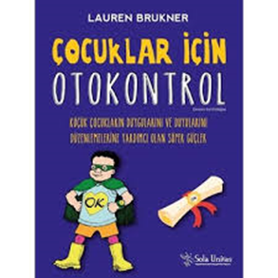

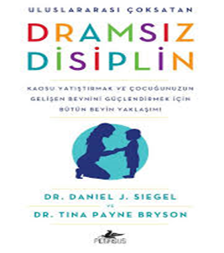

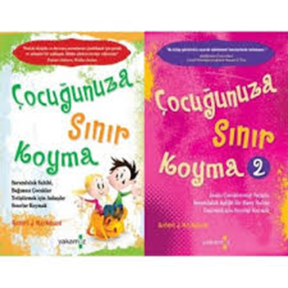

KAYNAKÇA:
  - https://mertozkananaokulu.meb.k12.tr/icerikler/cocuklarda-oz-disiplin-nasil-gelistirilir_10521933.html
  - http://halilnacimihcioglu.meb.k12.tr/icerikler/cocuklarda-oz-disiplin-gelistirme_10484356.html
  - Dinçer, Ç, (2000), Pozitif Disiplin Tekniği ve Çocuklarda Öz Denetimi Sağlama Yolları.

